МІНІСТЕРСТВО ОСВІТИ І НАУКИ

НАЦІОНАЛЬНИЙ УНІВЕРСИТЕТ «ЛЬВІВСЬКА ПОЛІТЕХНІКА»

Кафедра систем штучного інтелекту



Лабораторна робота №11

З курсу “Організація баз даних та знань”

Виконав:  
ст.гр. КН-210

Петров Кирило

Перевірила**:**

Мельникова Н. І.

Львів – 2020

**Тема**: Розробка та застосування транзакцій

**Мета**: Навчитися використовувати механізм транзакцій у СУБД MySQL. Розробити SQL запити, які виконуються як єдине ціле в рамках однієї транзакції.

**Виконання**

Маємо дану таблицю:

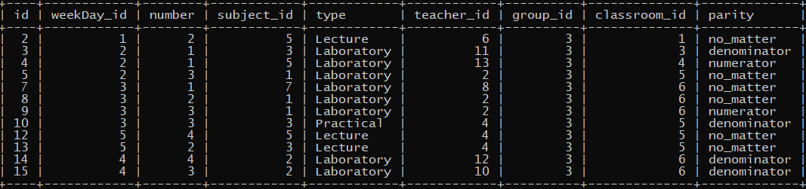

Далі створюємо транзакцію в якій додаємо до таблиці певну інформацію, але вказуємо неправильно назву поля **weekDay_id**.

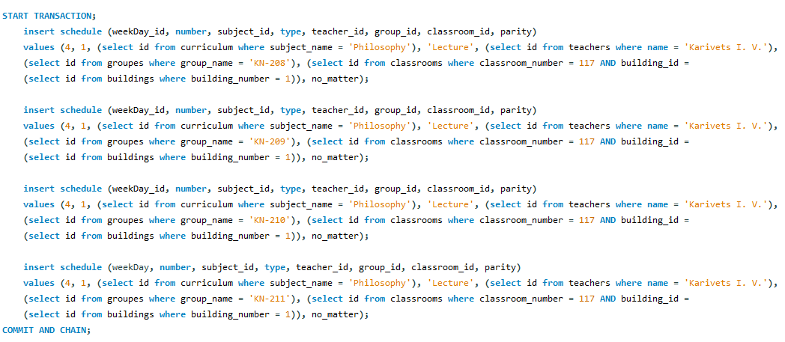

Отримуємо помилку:



Створюємо нову транзакцію з правильною назвою поля і також додаємо savepoint робимо rollback до цієї точки і комітимо.

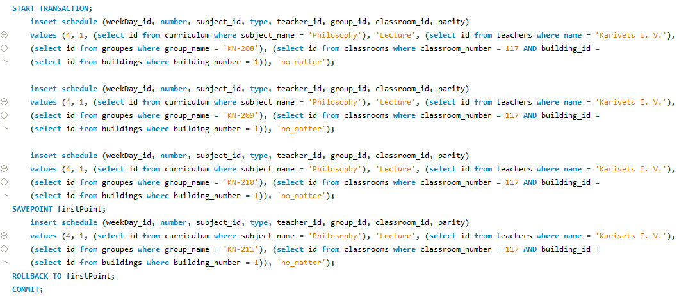

Таблиця до і таблиця після:

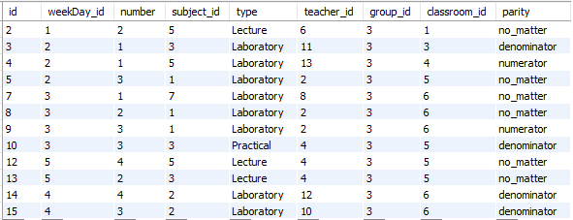

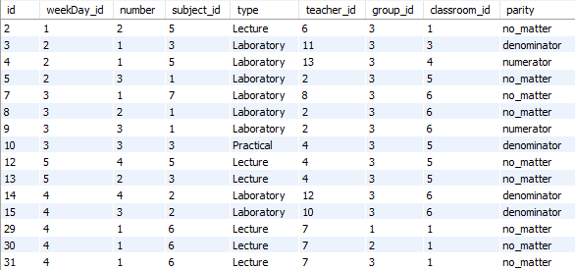

***Висновок:*** в цій лабораторній роботі я навчився розробляти та виконувати збережені процедури та функції у MySQL.